第三章 从圈层作用看地貌和土壤
第一节 走进桂林山水
第1课时 桂林山水
教材分析
本节内容是从两个方面进行分析和讲解的：1.桂林山水。概述了桂林市的位置、旅游、桂林山水景观的特点，以及分析了桂林山水喀斯特地貌的形成的条件。2.喀斯特地貌。讲述了地表卡斯特地貌和地下喀斯特地貌，喀斯特地貌的演变、分布以及对人类活动的影响。
教学目标
区域认知：通过视频、图片，从区域视角识别出喀斯特地貌，说出喀斯特地貌的类型及特点。
综合思维：运用所学知识，分析喀斯特地貌形成的条件。
地理实践力：通过实际体验和观察，识别喀斯特地貌，感知喀斯特地貌的奇特。并通过查阅资料，找出喀斯特地貌的分布地区。
人地协调观：结合现实中的地理现象和所学知识，分析喀斯特地貌与人类的相互影响。
教学重难点
1. 桂林山水的地貌特点。
2. 桂林山水的地貌类型的形成条件。
教具准备
教师准备：课件、投影仪等；发学案。
学生准备：结合学案课前预习。
教学过程
【导入新课】
听歌曲《我想去桂林》，同学们对桂林的印象是什么？大家想去看看吗？桂林山水不知令多少人向往，桂林山水为什么如此令人心旷神怡？桂林山水属于什么地貌类型？
- 桂林概况
1、地理位置
桂林市位于广西壮族自治区东北部（约24〫N—26〫N)，桂林北接湖南、贵州，西面、南面与柳州市相连，东面与贺州市毗邻。
- 气候：
亚热带季风气候，气候温和，雨量充沛，热量丰富，雨热同期。夏长冬短，全年无霜期长，日照时数长，平均温度19°C，冬无严寒，夏无酷暑。
3、地形：
地形为西部、北部及东南部高，中部较低。地形以中山、低中山、丘陵为主。中部为典型的岩溶地貌。
4、水文：
桂林市处于西江支流的桂江流域，集雨面积19288平方公里。桂江上游的漓江和湘江有运河（灵渠）沟通，漓江自北向南蜿蜒流淌。
5、旅游：
桂林是世界著名的旅游城市、中国首批国家历史文化名城、中国优秀旅游城市，其境内的山水风光举世闻名，千百年来享有"桂林山水甲天下"的美誉。桂林四绝：山清、水秀、洞奇、石美。
走进桂林，来到漓江，映入眼帘的是一座座平地拔起的山峰倒映在明洁如镜的漓江水面的画面，宛如巨幅水墨画。桂林的山峰与怪石形态万千，各不相连，它们造型奇特，玲珑俊俏，加之植被常绿，所以山石绿荫覆盖，四季常青，在水面的存托下，神奇又秀丽。
【过渡】神奇秀丽的桂林山水是典型的喀斯特地貌。为什么桂林会形成喀斯特地貌？
- 桂林喀斯特地貌的形成原因
1、喀斯特地貌的成因
喀斯特地貌是由喀斯特作用形成的一种独特的地貌类型。
2、喀斯特作用
（1）概念：指溶解有二氧化碳的水对可溶性岩石溶蚀和淀积的过程。
CaCO3+H2O+CO2=Ca(HCO3)2
Ca(HCO3)2=CaCO3 +H2O+CO2
（2）影响喀斯特作用的因素：
喀斯特作用的进行主要取决于岩石的可溶性、透水性和水的溶蚀能力，流动性。
①岩石的可溶性
岩石成分（碳酸钙），如石灰岩、白云岩、泥灰岩等。
影响：岩石的可溶性越强，喀斯特作用越强烈。
②岩石的透水性
空隙、裂隙大，透水性强
影响：岩石的透水性越强，喀斯特作用的深入程度越大。
③水的溶蚀力
二氧化碳溶于水后形成碳酸，与可溶性岩石（主要成分是碳酸钙）发生化学反应生成碳酸氢钙，碳酸氢钙可溶于水，于是岩石被水溶蚀使空洞形成并逐步扩大。二氧化碳含量多，溶蚀力强；有机酸含量多，溶蚀力强；无机酸含量多，溶蚀力强。
影响：水的溶蚀力越强，喀斯特作用的越强。
④水的流动性
大气降水多，流动性强；地面坡度大，流动性强；岩石裂隙大，流动性强；裂隙连通性好，流动性强。
影响：水的流动性越强，喀斯特作用的深入程度越大。
【知识归纳】

影响喀斯特作用的因素
因素 | 特点 | 影响
岩石的可溶性 | 岩石成分，如石灰岩、白云岩 | 岩石的可溶性越强，喀斯特作用越强烈。
岩石的透水性 | 空隙、裂隙大，透水性强 | 岩石的透水性越强，喀斯特作用的深入程度越大。
水体成分及溶蚀力 | 二氧化碳含量多，溶蚀力强 | 水的溶蚀力越强，喀斯特作用的越强。
水体成分及溶蚀力 | 有机酸含量多，溶蚀力强 | 水的溶蚀力越强，喀斯特作用的越强。
水体成分及溶蚀力 | 无机酸含量多，溶蚀力强 | 水的溶蚀力越强，喀斯特作用的越强。
水体流动性 | 大气降水多，流动性强 | 水的流动性越强，水的溶蚀能力越强，喀斯特作用的深入程度越大；反之则越弱。
水体流动性 | 地面坡度大，流动性强 | 水的流动性越强，水的溶蚀能力越强，喀斯特作用的深入程度越大；反之则越弱。
水体流动性 | 岩石裂隙大，流动性强 | 水的流动性越强，水的溶蚀能力越强，喀斯特作用的深入程度越大；反之则越弱。
水体流动性 | 裂隙连通性好，流动性强 | 水的流动性越强，水的溶蚀能力越强，喀斯特作用的深入程度越大；反之则越弱。

【思考】桂林山水喀斯特作用强的条件有哪些？
3、桂林喀斯特作用强的条件：
①石灰岩广布（厚度大、岩性纯）。
②石灰岩裂隙比较发育。
③亚热带季风气候，温暖湿润，降水充沛，地表水和地下水丰富。
④漓江水纵贯桂林南北。
植被茂密。
【知识拓展】知识窗：徐霞客与喀斯特地貌
【合作探究】喀斯特地貌的形成条件
越南下龙湾中密集地分布着1,969座石灰岩岛屿，矗立在海中，蔚为壮观。每个岛屿都覆盖着浓密的丛林植被。其中一些岛屿拥有巨大的洞穴。
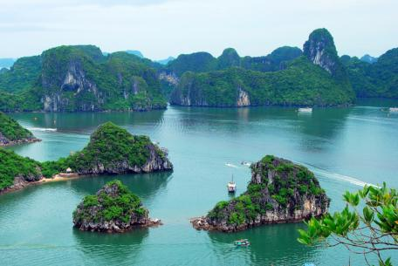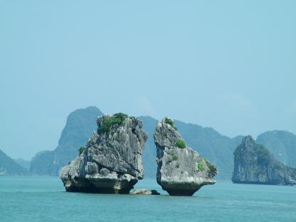

1、看图，说出越南下龙湾是什么地貌？喀斯特地貌
2、分析越南下龙湾地貌形成的条件。
石灰岩广布（厚度大、岩性纯）且石灰岩裂隙比较发育。越南属于热带季风气候，炎热湿润，降水充沛，岛屿四周被海水围绕，地表水和地下水丰富，水的溶蚀力和流动性强。
【课堂小结】
